Oppgave 1
- 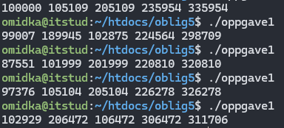
Det er en race-condition for skriving og lesing av value-variabelen. Dette skjer fordi å lage tråder og å terminere tråder er i separate løkker og dermed alle trådene bruker variabelen samtidig. F.eks. en tråd rekker ikke å skrive ny verdi før en annen tråd leser av variabelen.

Oppgave 2
- 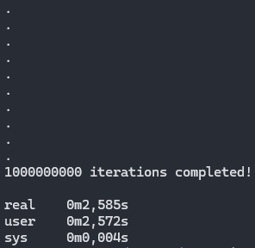
- 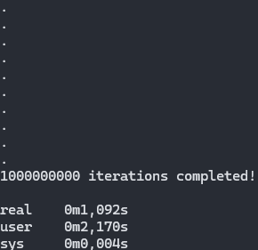
- Fordi serveren har 2 cpu-kjerner med 1 tråd hver slik at OS-en fordeler kjøringen til begge, dermed halvert tid.

